Le SWOT

Méthodologie
Le SWOT ( Strengths - Weaknesses - Opportunities - Threats ) ou MOFF pour les Francophones (Menaces - Opportunités - Forces - Faiblesses, ) est un outil très pratique lors de la phase de diagnostic stratégique . Il présente l'avantage de synthétiser les forces et faiblesses d'une entreprise au regard des opportunités et menaces générées par son environnement.

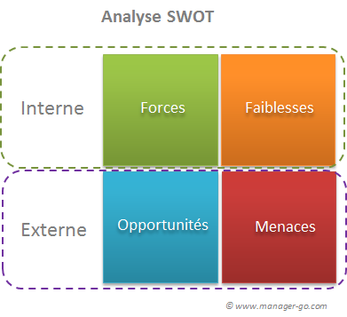

Les axes d'analyse SWOT
- Axe interne

Il recense les caractéristiques actuelles de l'organisation, vues comme des forces ou des faiblesses selon les activités exploitées.

Elles concernent généralement : les ressources humaines, les capacités de production, les capacités financières, les savoir-faire détenus.
Forces : ressources possédées et/ou compétences détenues conférant un avantage concurrentiel.
Faiblesses : manque au regard d'un, voire plusieurs facteurs clés de succès ou bien face aux concurrents.
Axe externe
Il énumère des éléments qui ont un impact possible sur l'entreprise.
Opportunités : l'environnement de l'entreprise peut présenter certaines zones de potentiel à développer. Il convient de les identifier.
Menaces : certains changements en cours ou à venir, peuvent avoir un impact négatif sur les activités de l'entreprise.
Matrice d'analyse
Fort de ces informations, comment les retravailler pour en extraire la substantifique moelle ? Voici une organisation possible des données : création d'une matrice SWOT croisant les éléments internes et externes .
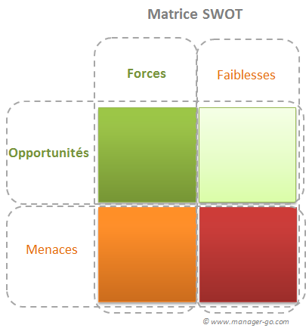
Explicitation des cadrans :
Forces / opportunités : la priorité maximale. Vous êtes sur un domaine potentiel avec de réelles capacités de développement. Vous devez vous interroger sur les options à votre disposition pour tirer parti de cette opportunité.
Faiblesses / opportunités : les opportunités sont là, mais vous ne détenez pas les atouts nécessaires. La question à se poser est de savoir si la faiblesse peut être levée ou non afin d'exploiter ce potentiel.
Forces / Menaces : une question stratégique - comment employer vos atouts pour vous défendre face à la menace identifiée ?
Faiblesse / Menaces : situation potentiellement dangereuse. Evaluez le risque pour savoir s'il est nécessaire d'organiser votre défense et dans l'affirmative, définir comment procéder.

Conseils
Garder en tête vos buts pour ne pas partir dans tous les sens. Listez en conséquence vos forces et faiblesses, comme les opportunités et menaces de votre environnement. En pratiquant de telle sorte, vous vous construisez une grille de lecture pertinente . N'hésitez pas à noter sur papier les questions que vous vous posez, pour ensuite effectuer vos recherches : études documentaires, interrogation des clients, etc.
Privilégiez les indicateurs quantitatifs plutôt que qualitatifs. Ils sont beaucoup plus opérationnels et vous permettront de prendre des décisions plus facilement.
Hiérarchisez les faits de façon à pouvoir prioriser vos décisions . Encore une fois, passez-les en revue à la lecture de vos buts pour conserver un déroulé cohérent de la démarche.

Conclusion
Grâce à cette approche, vous serez en mesure de créer des stratégies pertinentes pour exploiter un nouveau potentiel ou bien développer un gisement existant . Vous serez également à même d' anticiper une menace pesant sur votre activité .
Enfin, au-delà de l'intérêt opérationnel de cette méthodologie, en adoptant cette démarche,vous affûterez votre capacité d'analyse et d'évaluation de votre business . Vous apprendrez à vous poser les bonnes questions et à savoir comment trouver des réponses pertinentes.

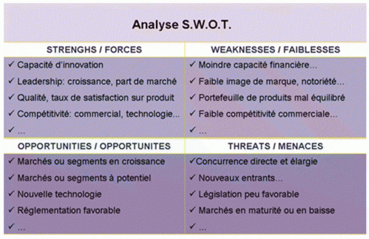

SWOT Heineken avant de se lancer sur le segment des bières de prestiges
